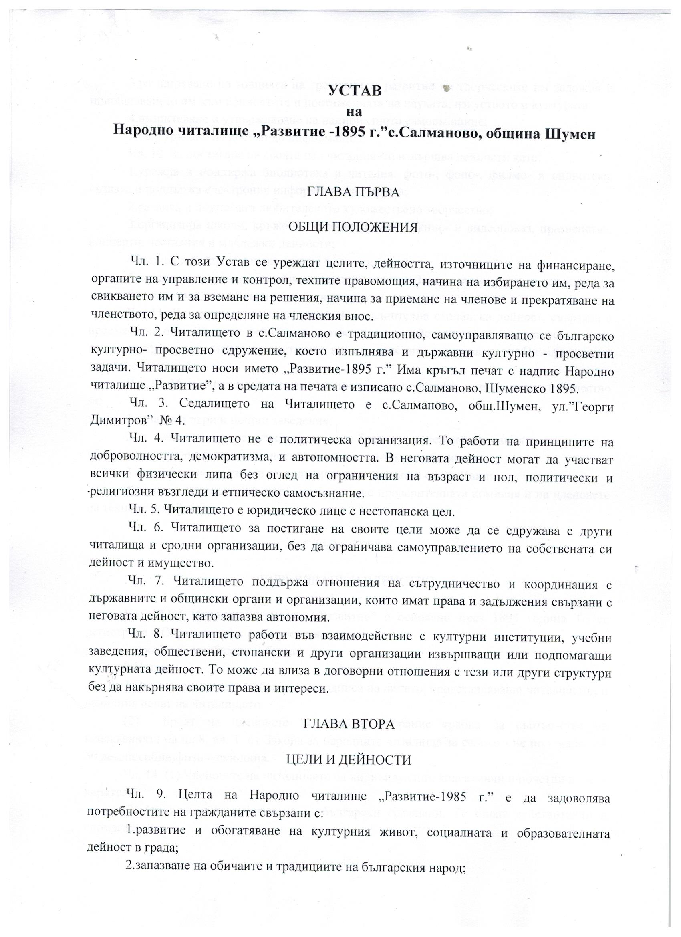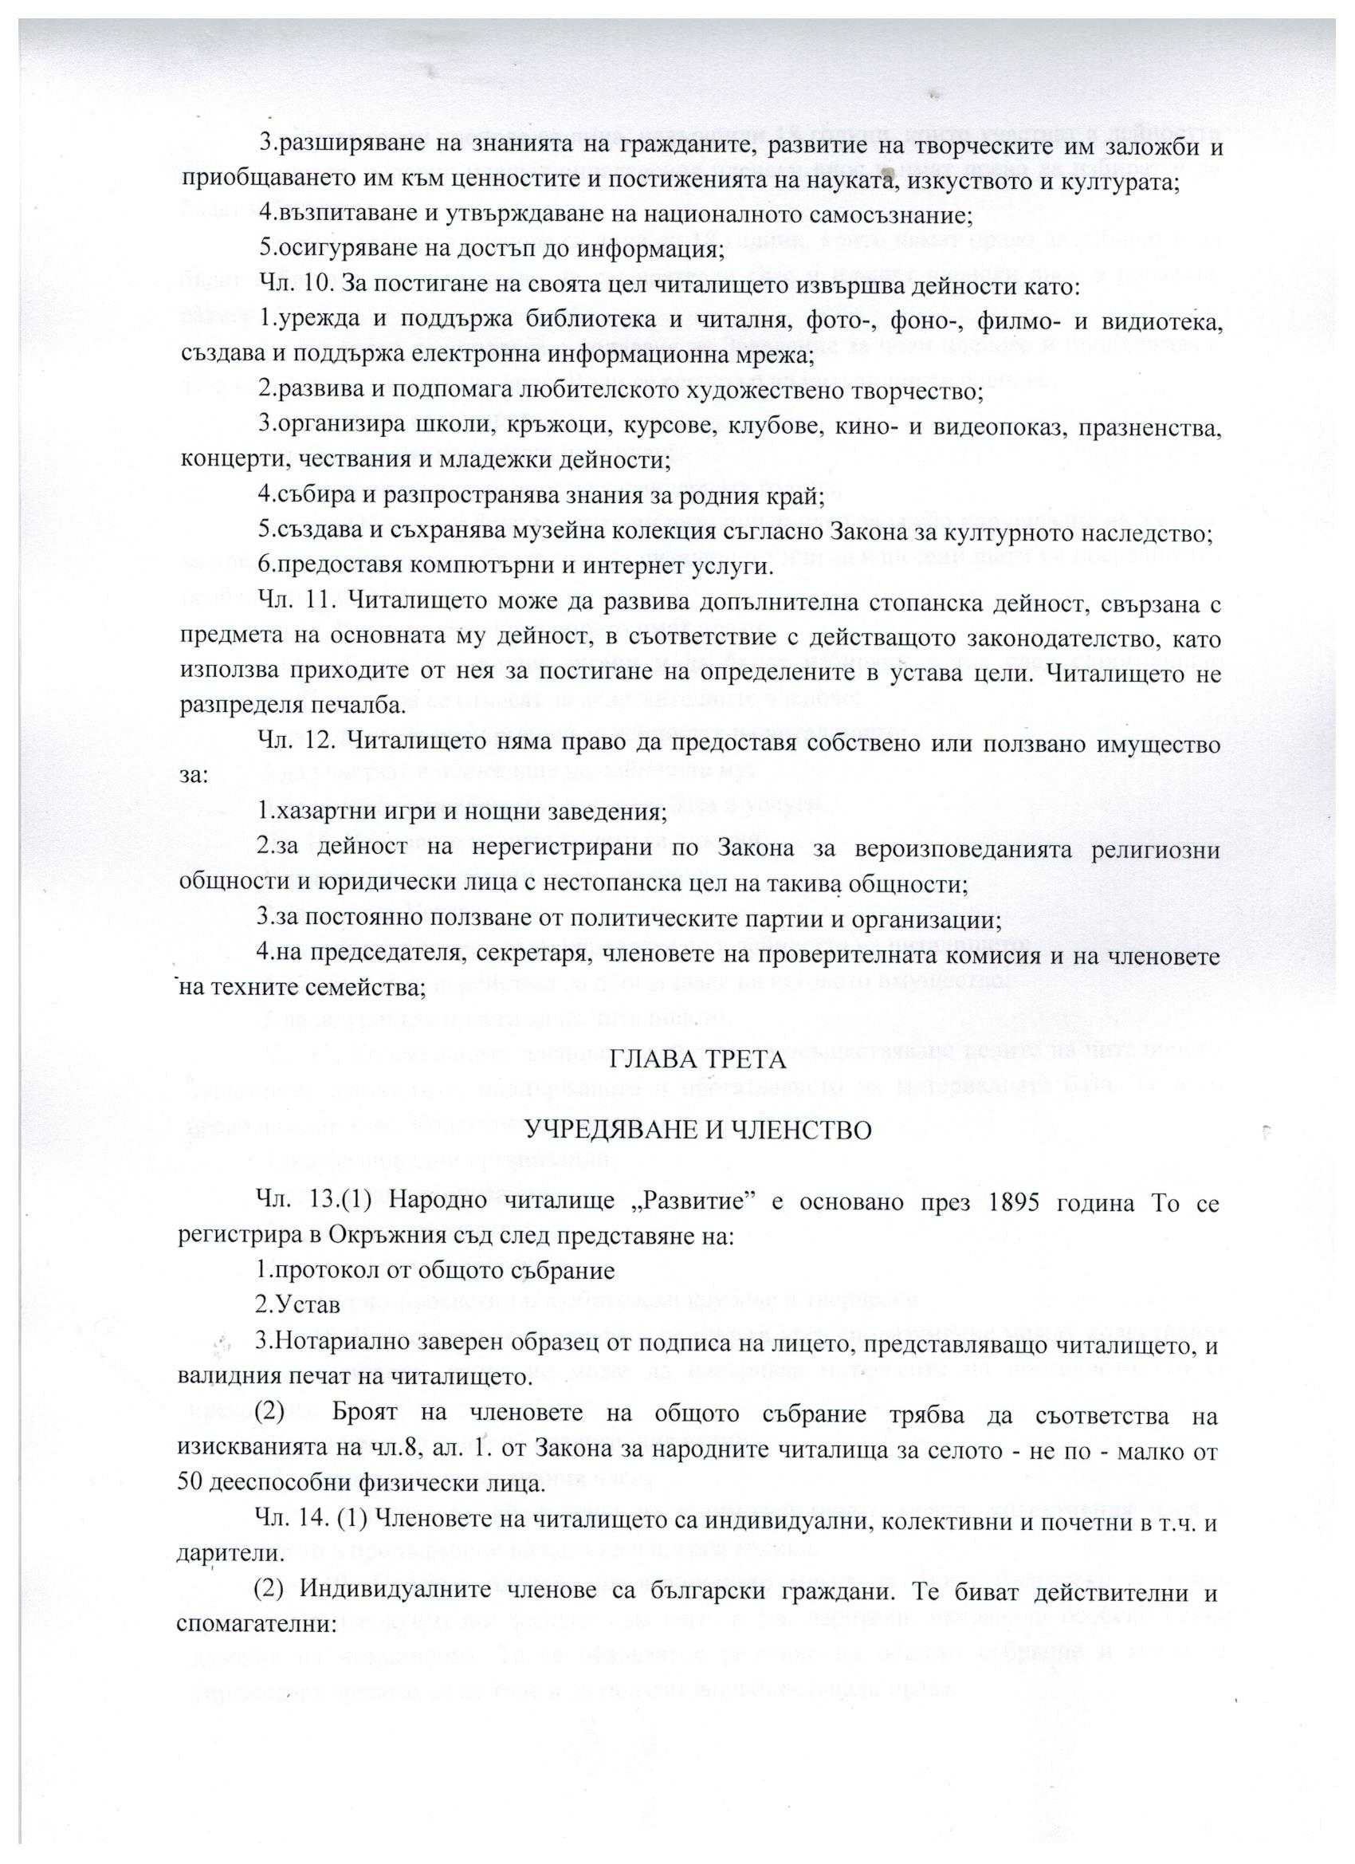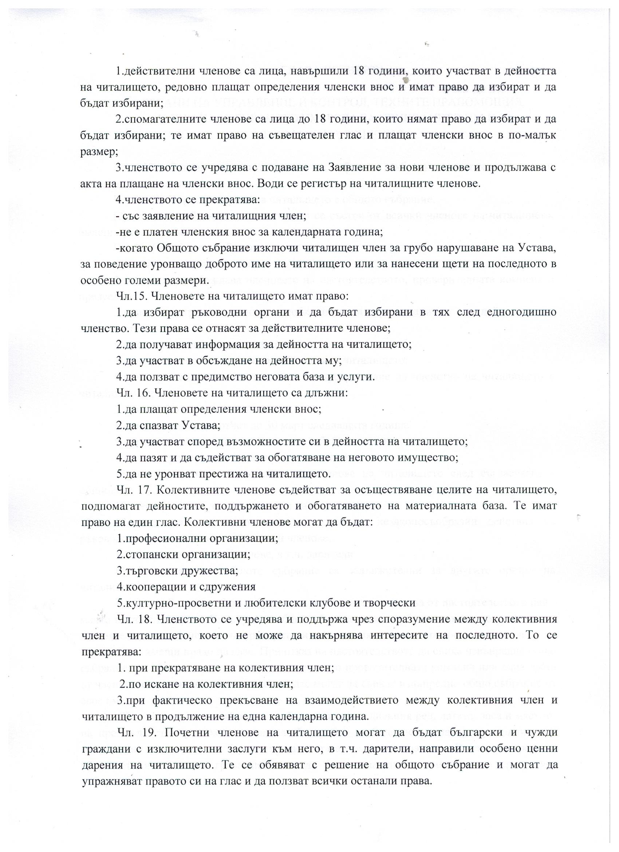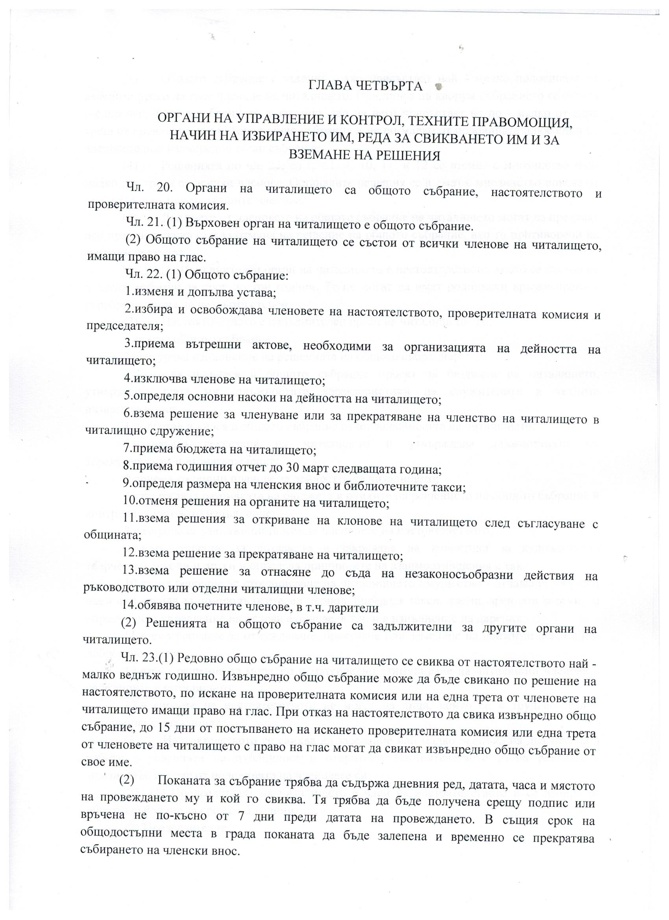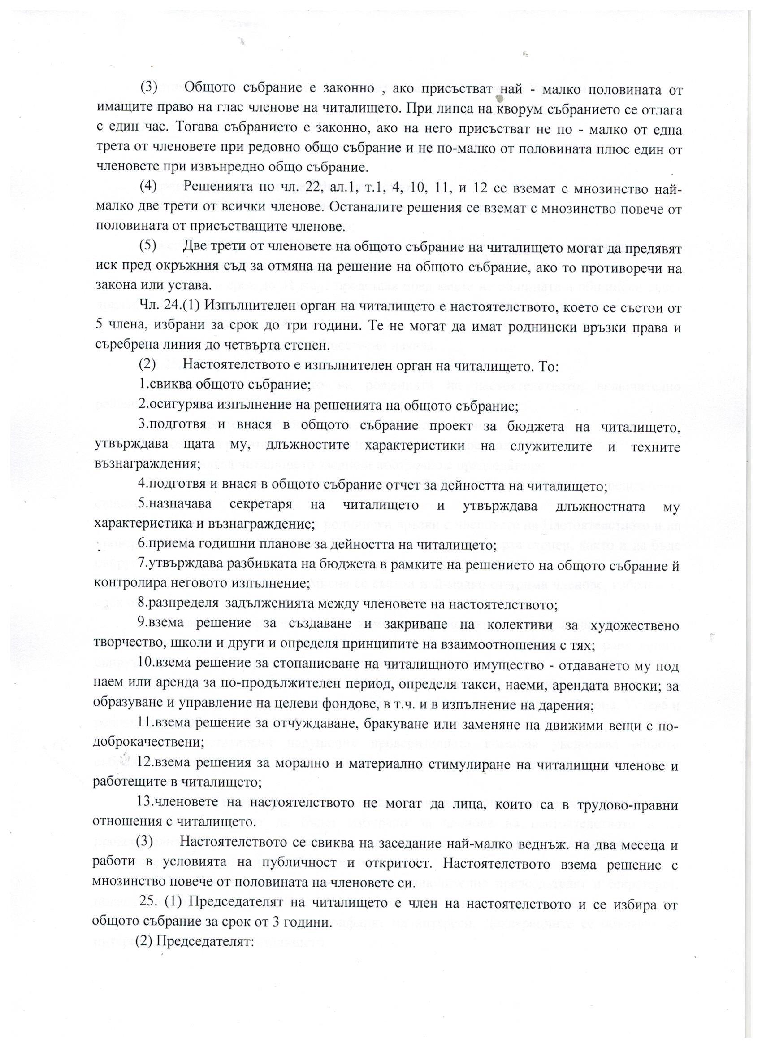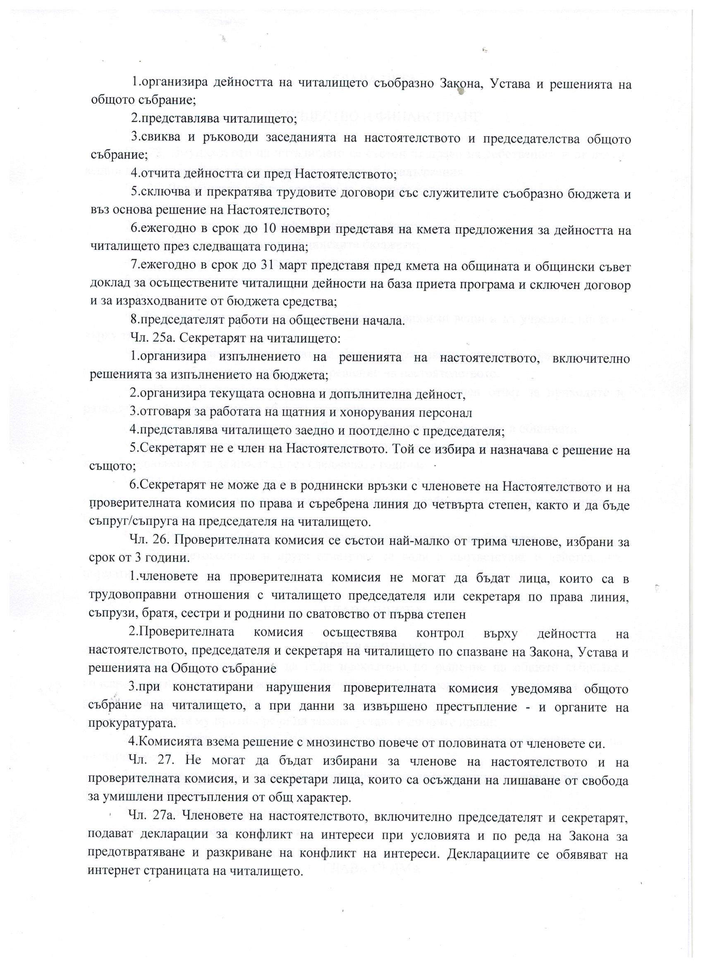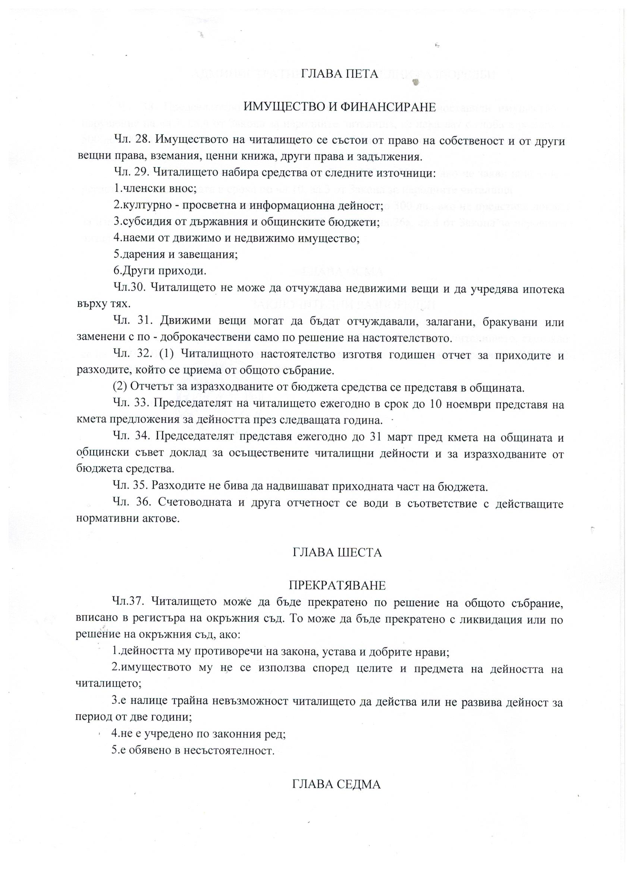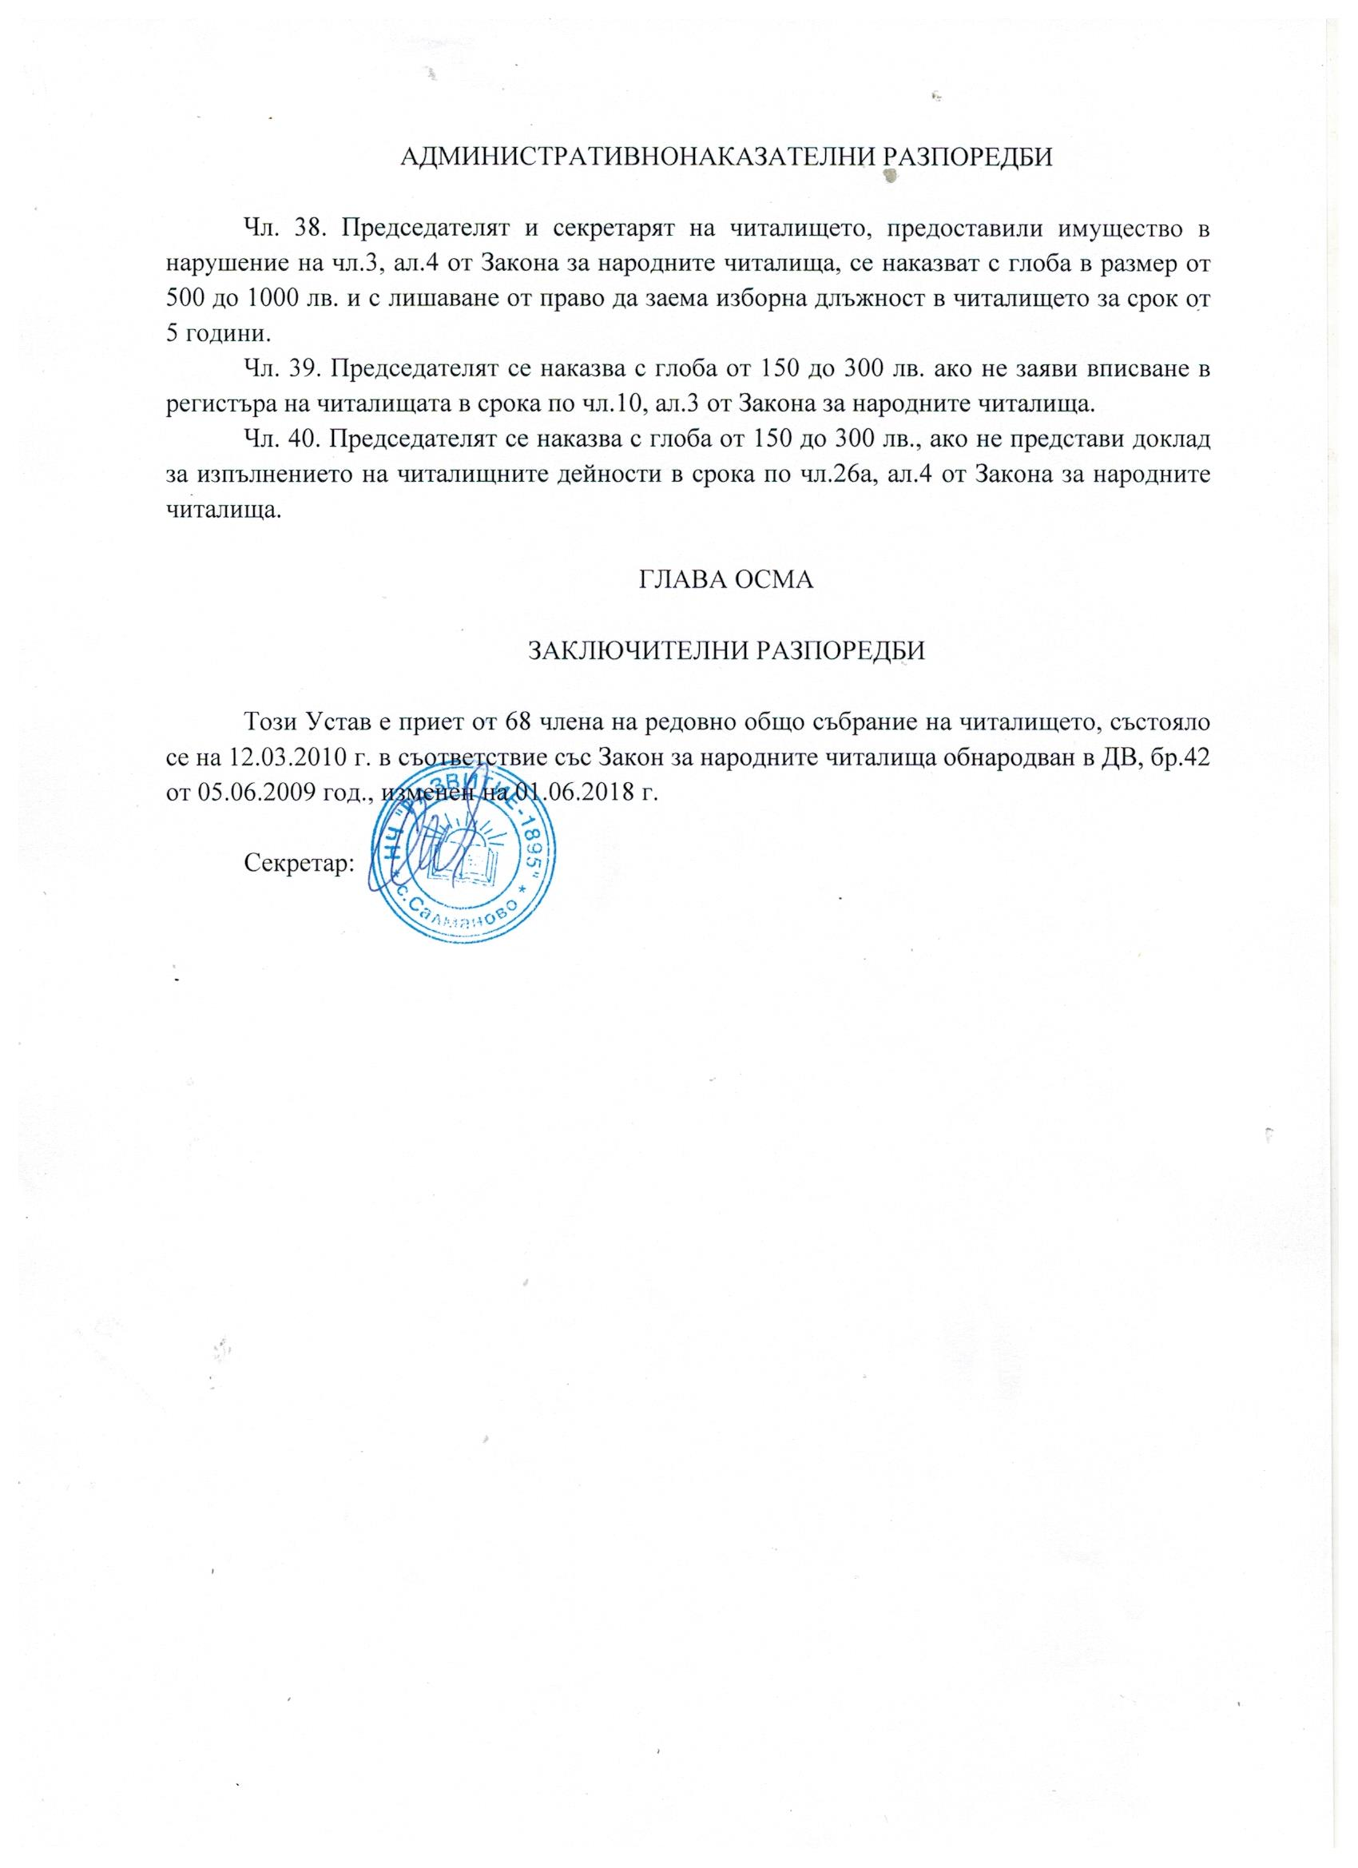
Състав на читалищно настоятелство
1.Председател-Йордан Георгиев Киров
2.Член-Росица Радева Желязкова
3.Член-Румен Христов Колев
4.Член-Радка Рачева Жекова
5.Член-Румен Димитров Митев

Състав проверителна комисия
1.Председател-Керанка Александрова Тошева
2.Член-Йорданка Русева Русева
3.Член-Недка Николова Драгнева

